Мастер –класс по аппликации « Весна пришла»в 1млгруппе.

Цель: Учить детей работать в коллективе.

Задачи: Формировать умение работать с клеем пва . Формировать умение наклеивать деталь к месту бумаги .Побуждать детей действовать согласно инструкции воспитателя.

Материал: Ватман, вырезные цветы и листочки, нарисованное дерево ,блестящий клей , клей пва.

В своей младшей группе мы решили провести коллективную аппликацию . Заранее приготовили дерево и ветви. Так же я заранее нарисовала и вырезала цветочки, листочки У меня цветочки и листочки разных размеров и цветов. В ходе аппликации мы повторили и закрепили с ребятами название цветов.

Каждый ребенок приклеивал к цветочку серединку на клей пва , затем , когда цветочки были готовы ,мы все в месте приклеивали цветы к веточкам.

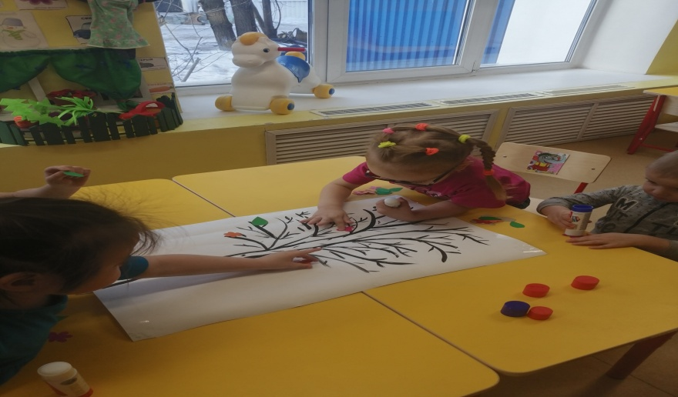

В ходе аппликации дети демонстрировали сплоченность друг с другом и желание помочь.

Когда цветы были наклеены , мы наклеили зеленые листочки.

Вот такое весеннее дерево у нас получилось.

